Муниципальное образовательное учреждение
дополнительного образования детей
«Центр дополнительного образования детей» г. Гурьевск

Дорога и её элементы
занятие

Гурьевск 2010г.
Цель: Закрепить понятия терминов «Дорога», «Проезжая часть», «Тротуар», знания о назначении улиц и дорог, об элементах улиц и дорог и их назначении.
Оборудование: брошюра «Правила дорожного движения», плакаты, магнитные доски с нанесением элементов дороги, видео слайды.
Рекомендации к занятию.
Почему дорога стала называться дорогой, откуда возникли первые дороги, кто их строит?
Педагог рассказывает историю возникновения дорог на Руси.
Затем он переходит к понятиям элементов дороги. И вместе с обучающимися просматривает видео слайды , иллюстрации.

Рис. 1 «Дорога и ее элементы»

А - дорога;
Б - проезжая часть;
В - тротуар или обочина

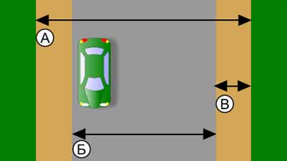

Рис. 2 Две двусторонние проезжие части
На данном рисунке изображена дорога с двумя проезжими частями (I и II), каждая из которых может использоваться для движения в обоих направлениях.

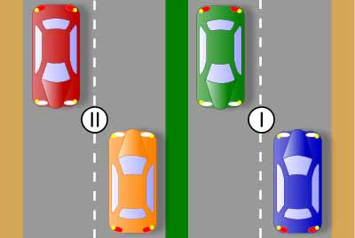

Рис. 3 Две односторонние проезжие части.

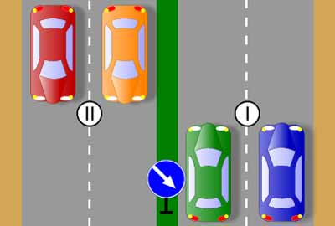

В отличие от предыдущего случая (рис. 2), на этой дороге каждая из проезжих частей (I и II) используется для движения только в одном направлении. Связано это с наличием в разрывах разделительной полосы знака 4.2.1 "Объезд препятствия справа".

4. Дорога с тремя проезжими частями

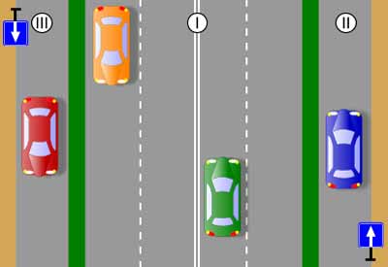

В качестве примера приведена дорога, на которой три проезжие части. Две из них (II и III)
односторонние, установлены знаки 5.5 "Дорога с односторонним движением", а одна (I) двусторонняя.

Рис. 5 Количество полос для движения.

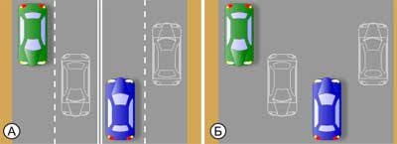

На приведенном рисунке на обеих дорогах по четыре полосы для движения. В первом случае они обозначены разметкой (А), во втором не обозначены (Б). Однако наличие или отсутствие разметки не сказывается на общем количестве полос – количество полос зависит только от ширины проезжей части, а наносят разметку и устанавливают знаки в соответствии с количеством полос, но не наоборот.

Рис. 6 Дорожные знаки, по которым можно определить количество полос

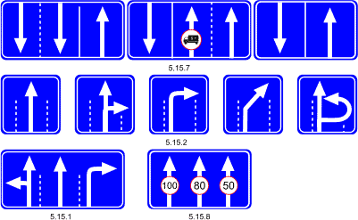

5.15.1 — «Направления движения по полосам»
5.15.2 — «Направления движения по полосе»
5.15.7 — «Направление движения по полосам»
5.15.8 — Число полос»

Контрольные вопросы: и задания:
Что понимается под улицей, и на какие части она делиться?
Какие вы знаете элементы дороги?
Для чго служат тротуары и каков порядок движения по ним?
Где и для чего учтанавливаются металлические ограждения тротуара?
Зачем нужны обочина и кювет?
Как отличить главную дорогу от второстипенной?
Что значит: улица односторонняя и двухсторонняя?
Что нужно сделать пешеходу, прежде чем перейти дорогу?

